 GOYA – 275 Aniversario
Septiembre – Octubre 2021

INFLUENCIA DE GOYA EN EL CINE
No tengo la menor duda de que si Goya viviera hoy sería un cineasta. Entre la ficción y el documental se movería nuestro aragonés con la misma energía y desenvoltura, con el mismo talento, con la misma imaginación con la que siglos atrás dedicó una parte de su vida a dibujar y a pintar. Amigo de ilustrados, amante de la música antes de su sordera, hombre preocupado por su tiempo, observador implacable de la realidad, apasionado por la vida y por un trabajo que era, al mismo tiempo, necesidad expresiva y crónica de su propia vida. Era un cineasta creativo y poderoso antes de inventarse el cine. Por ello, nada más acertado que llamar Goya a los premios de nuestra Academia de Cine.

Carlos Saura

El lenguaje universal concebido por Goya, a través del «montaje» de los Caprichos, quizá fue la matriz primera. Goya también se interesó por las nuevas tecnologías que roturaban la futura técnica cinematográfica. Bastaría con montar en la cámara oscura de un tutilimundi los Caprichos o las Pinturas negras para realizar la primera y definitiva película de la historia de España, matriz de todo el cine por venir, español y universal. Esa película goyesca podría comenzar con la Peregrinación a la fuente de San Isidro, para terminar con el Duelo a garrotazos o Asmodea.

Juan Pedro Quiñonero en El cine comienza con Goya. Edt. Cátedra – Signo e Imagen (Madrid 2020)

Las imágenes creadas por Goya son una fuente inagotable de inspiración para los cineastas de todas las épocas. Para los que apuestan por el género fantástico son esenciales sus series de grabados, las Pinturas negras y los seis cuadros de «asuntos de brujas» para el Palacio de la Casa de Campo de la Alameda. Las series de grabados más inspiradores en cuanto a imágenes y temáticas han sido los Caprichos (1797-1798), los Desastres de la guerra (1810-1815) y los
Disparates (1815-1823).

Edt. Institución Fernando el Católico (Zaragoza 2019)

PROGRAMA:
SEPTIEMBRE
15 miércoles, 18:00 horas. Programa 1

Conferencia Inaugural de Ana Puyol Loscertales.

Goya, el secreto de la sombra, David Mauas, 2011.
Documental. España. 77 min.

Ramón, un fotógrafo de obras de arte, compra un día un cuadro en una casa de subastas de Barcelona, un retrato anónimo del siglo XIX, que, según él y los singulares expertos que le asesoran, es nada menos que un Goya, un Goya en la sombra...
Esta historia es el punto de partida de un viaje personal hacia Goya, una aproximación sui generis, un recorrido 'de autor' y contemporáneo por el mundo del arte y el universo de Goya, por su extraordinaria leyenda.

Cartel, fotos, tráiler y más: http://www.milagrosproducciones.com/goya/sinopsis.htm

17 viernes, 18:00 horas. Programa 2
Goya. Pintar hasta perder la cabeza, 1995. 61 min.
Goya tras el espejo, 2021. 3 min.
Goya. Tristes presentimientos. Ravel - Le gibet – Arguerich, 2021. 7’57”
Goya. Abigail. La mal casada, 2020. 1’51”
Goya la última comunión de San José de Calasanz. 2021. 2’34”
Emilio Casanova. España. Total 75 min.

Presentación Emilio Casanova

Goya. Pintar hasta perder la cabeza

Una ópera videográfica construida en cuatro actos enlazados por la narración de las peripecias póstumas de Goya. La disparatada historia de la repatriación de sus restos, la desaparición de su cabeza, su reaparición transustanciada en retrato y otros requiebros más forman el hilo conductor de este programa que reúne artes y técnicas diferentes -dramatización, danza, música, canto, pintura e imágenes y escenografías electrónicas y digitales-. Es el homenaje a una de las cabezas más grandes, hermosas y fecundas de la Historia del Arte Universal.

Guion, dirección y producción: EMILIO CASANOVA
Fotografía: JESÚS LOU
Banda sonora: JOSÉ LUIS ROMEO
Dirección artística: ISABEL BISCARRI
Postproducción: FILMTEL SA
Producc. ejecutiva: RAFAEL DÍEZ
Presentador: EDUARDO GONZÁLEZ
Actores:
LUIS FELIPE ALEGRE
Mª JOSÉ MORENO
CARMEN ORTE
ANTÓN REIXA

Goya tras el espejo, 2021.

Pieza compuesta con nueve miniaturas pintadas por Goya sobre marfil en invierno de 1824, poco más de tres años antes de fallecer a los 82 años de edad en su autoexilio de Burdeos.
música de Erik Satie
En habit de cheval - II Fugue litanique
piano Jean-Pierre Armengaud, 1996

Goya Tristes presentimientos_Ravel_Le gibet_Arguerich 2021

Imágenes
Primer plano: Desastres de la Guerra nº 36
Imágenes de segundo plano: Goya montaje fragmentado a
9 fotogramas de Los desastres de la guerra
Imágenes de fondo:
Rafael Navarro, fotografía de cerámica espiral en taller de Joan Miró
Joseph Nicéphore Niépce, primera fotografía de la historia, con una exposición de 8 horas desde la ventana de su casa en Le Gras -Francia-
en 1826, dos años antes de la muerte de Francisco de Goya.
Música de Maurice Ravel
Le Gibet, segundo movimiento de Gaspard de la nuit
interpretada al piano por Martha Argerich, 1975

Goya. Abigail. La mal casada-2020

Imágenes de Goya
Capricho nº 2 - El sí pronuncian y la mano alargan al primero que llega
Disparate nº 7 - Disparate Matrimonial
Poema de Maite Pérez Larumbe
Abigail
Recitado de Luis Felipe Alegre
Música de Goyo Maestro, 2006

Goya, la última comunión de San José de Calasanz. 2021. 2’34”
El cuadro fue realizado en 1819, año en que Goya adquirió "La Quinta del Sordo" a las afueras de Madrid y donde realizaría a continuación la sobrecogedora serie mural de "Las Pinturas Negras", obra que pintó en las paredes de los salones de su casa. En ese mismo año sufrió una grave enfermedad de la que le salvó de la muerte su amigo el doctor Arrieta a quien dedicó un cuadro que junto al que nos ocupa forman parte de los más hermosos retratos por su intimidad y recogimiento.
música de Brian Eno
Textures, 1989

https://casanovaproducciones.wordpress.com/pagina7/

18 sábado, 18:00 horas. Programa 3
Apocalypse Now. Final Cut, Francis Ford Coppola, 1979-2019.
Int.: Martin Sheen, Marlon Brando, Robert Duvall, Dennis Hopper.
USA. VOSE. 182 min.

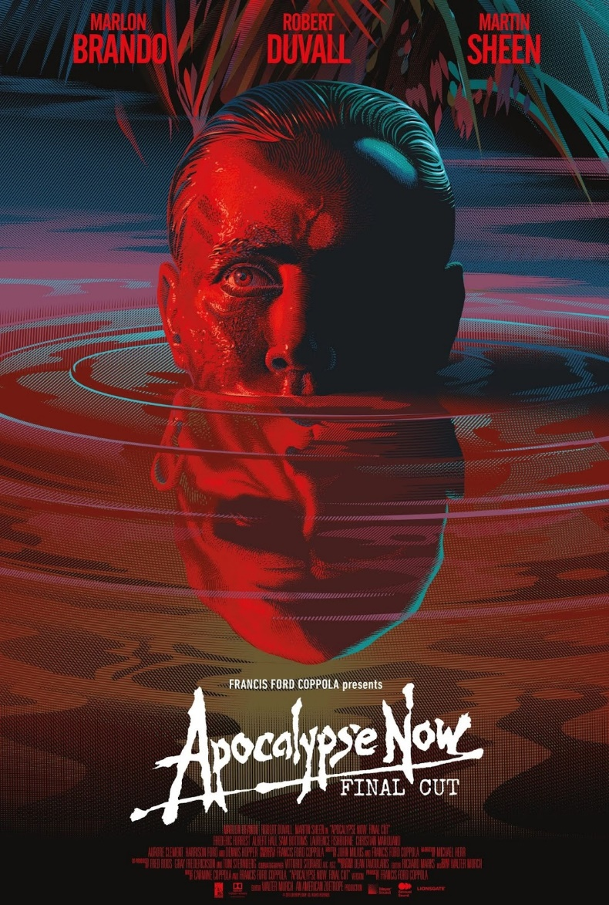

En 1969, durante la guerra de Vietnam, el Capitán Willard (Martin Sheen), un oficial de los servicios de inteligencia de los Estados Unidos, tiene la misión de entrar en Camboya con el objetivo de eliminar al coronel Kurtz (Marlon Brando), un hombre que ha perdido la cabeza. El capitán deberá llegar hasta el corazón de la selva para encontrar a Kurtz que, huyendo del sistema, se ha refugiado en la tribu Montagnard, en la que sus miembros le veneran como a un dios. Sin embargo, mientras recorre ese río, Willard se desquicia poco a poco hasta sentirse muy próximo a la situación del hombre al que le han ordenado asesinar.

Vittorio Storaro que también trabajara al servicio de Francis Ford Coppola en Apocalypse Now (1979), donde la libre interpretación de El corazón de las tinieblas (la novela de Joseph Conrad, escrita entre 1899-1902), nos lleva a una tenebrista reconstrucción de la locura del coronel Walter E. Kurtz (Marlon Brando, en el filme) y de sus consecuencias que parecían prefiguradas por los Desastres de la guerra, en especial por Estragos de la guerra (la estampa n.º 30), ¡Qué hay que hacer más! (n.º 33), Esto es peor (n.º 37) y Grande hazaña! ¡Con muertos! (n.º 39).

Roberto Sánchez en Seminario Internacional: Goya en la Literatura, en la Música y en las Creaciones Audiovisuales. La impronta de Goya en los géneros cinematográficos del terror y la fantasía. Institución Fernando el Católico (Zaragoza)

“Mi película no es cine. Su tema no es Vietnam. Ella es el Vietnam verdadero. Así es como ocurrió. Fue una locura. Y el modo en el que nosotros hemos hecho la película, es el modo en que los americanos estuvieron en Vietnam. Estuvimos en la jungla, teníamos demasiado dinero, demasiado equipo. Poco a poco, nos volvimos locos.”

(Francis Ford Coppola, conferencia de prensa en Cannes 1979)

“Coppola remonta el río de la civilización a la barbarie, pero no a la barbarie de los otros, sino aquella de la que él mismo proviene, de la que toda civilización proviene, que está del lado de la horda patriarcal. Si este remontar el río se queda corto una vez más, es porque Coppola no ha elegido de verdad entre delirio surrealista y crudeza etnográfica […] Hemos visto que su juego de pistas no lleva a ninguna parte, que defrauda. Sin embargo, es un extraordinario empresario del espectáculo y lo más logrado de Apocalypse Now es este remontar el río que lleva a Willard hacia Kurtz de espectáculo en espectáculo, casi de “show” en “show”. Es ahí donde Coppola destaca a menudo como un gran cineasta.”

(Serge Daney y Pascal Bonitzer, Cahiers du cinéma n.304, octubre 1979)

Tráiler: https://www.youtube.com/watch?v=9l-ViOOFH-s

22 miércoles, 18:00 horas. Programa 4

Goya en Burdeos, Carlos Saura, 1999.
Int.: Francisco Rabal, José Coronado, Maribel Verdú.
España. 104 min

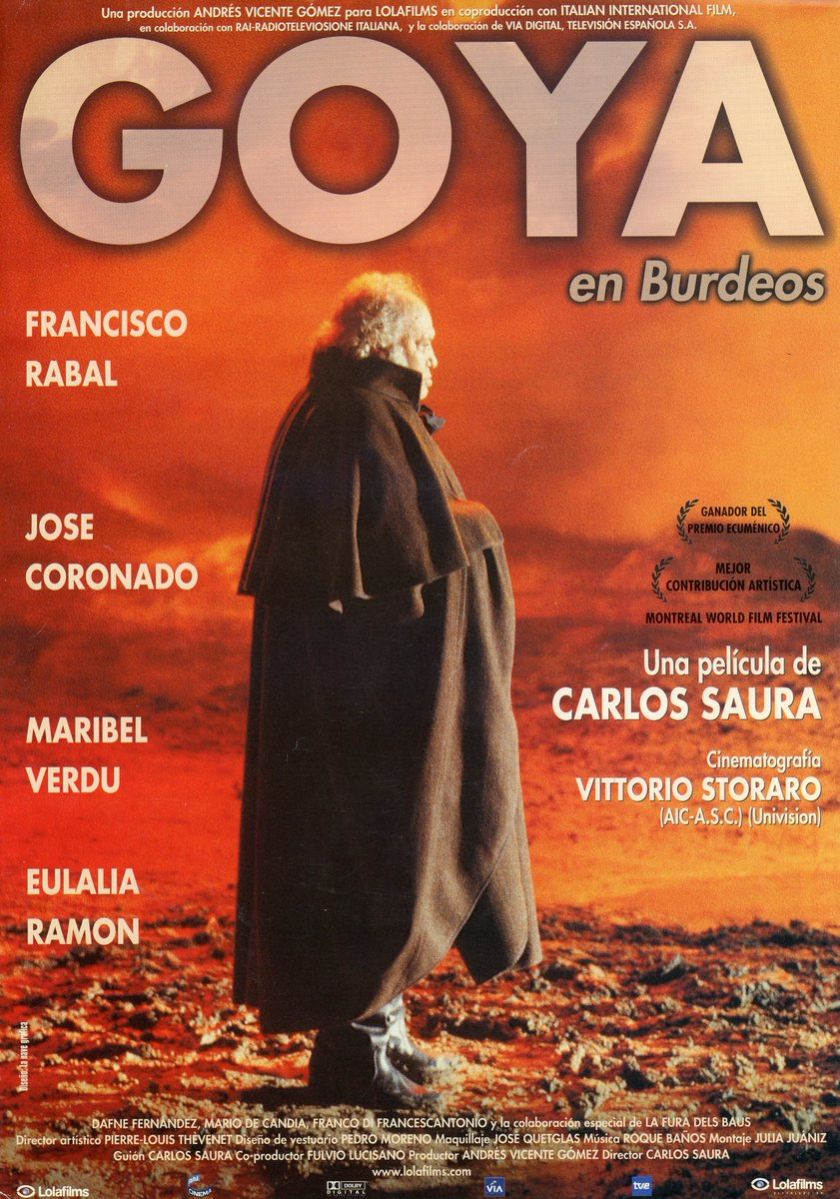

A los 82 años y exiliado en la localidad francesa de Burdeos junto a Leocadia Zorilla de Weiss (Eulalia Ramón), la última de sus amantes, Francisco de Goya y Lucientes (Paco Rabal, que se llevó un Goya por este papel) reconstruye para su hija Rosario (Dafne Fernández) los acontecimientos que marcaron su vida. Ésta se ha visto marcada por convulsiones políticas, pasiones emponzoñadas y el éxtasis de la fama. El pintor recuerda al Goya joven (José Coronado) que lucha por subir los resbaladizos peldaños de la Corte del rey Carlos IV, donde vive, y por el reconocimiento y la fortuna. Todo ello en medio de las intrigas de palacio y el juego de la seducción y mentira. También recuerda a su único y verdadero amor, la duquesa de Alba (Maribel Verdú), una mujer que redibujó su vida y la historia de su tiempo, y cuya existencia queda truncada por el veneno de las conspiraciones. Poco a poco se van desentrañando las claves de un artista genial que, sin embargo, nunca dejó de lado una sincera preocupación por su país y por su pueblo castigado por el absolutismo y humillado por las tropas del Ejército invasor del emperador Napoleón Bonaparte.

Pero, sin duda, la cinta que se centra íntegramente en esta última fase de la vida y obra de nuestro pintor es Goya en Burdeos. Uno de los pasajes más interesantes es una escena onírica (quizás más propiamente sería decir a caballo entre la vigilia y el sueño), que remite al célebre Capricho n.º 43, con una recreación de nuevo de signo teatral mediante actores que portan máscaras y que asedian al pintor.

El último capítulo de la vida del pintor conforma la película Goya en Burdeos, todo un homenaje retrospectivo a la vida y obra de Francisco de Goya y a su aportación como uno de los mejores exponentes de la modernidad, como bien certifica Saura incluyendo al final la célebre frase de André Malraux: «Después de Goya empieza la pintura moderna». Sin duda, el filme del director oscense es el mejor exponente de esta fase en la trayectoria goyesca, en el que nos ofrece a un Goya esencialmente humano, atormentado por sus recuerdos tanto en la faceta pública como íntima, junto a su compañera Leocadia Weiss y la niña Rosario, supuesta hija suya natural, a la que inicia con especial cariño y ternura en el arte pictórico.

Tráiler: https://www.youtube.com/watch?v=u4JwsWaoWkY

24 viernes, 18:00 horas. Programa 5

Goyescas, Benito Perojo, 1942.
Int.: Imperio Argentina, Xan das Bolas, Armando Calvo.
España.102 min.

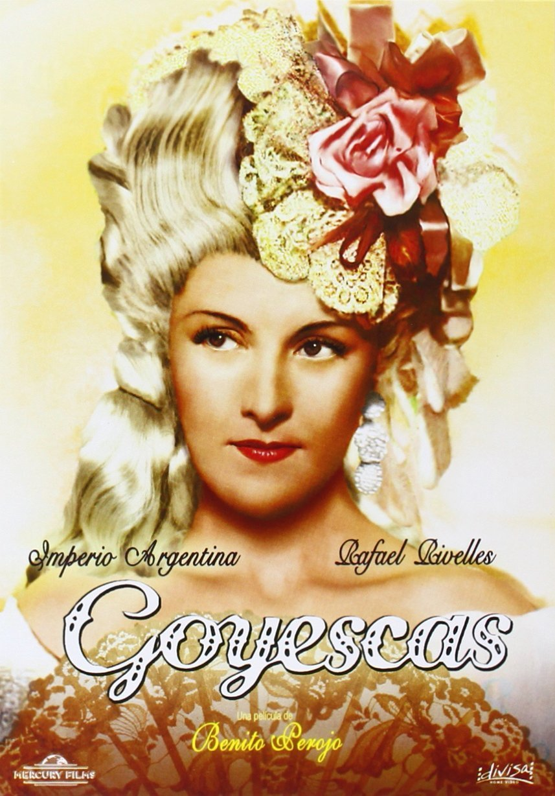

Madrid, entre fines del siglo XVIII y principios del XIX. Petrilla es una de las más célebres tonadilleras de la ciudad, su asombroso parecido físico con la condesa de Gualda provoca, incluso, que ambas sean confundidas por sus conocidos. Los destinos de ambas mujeres se ven unidos cuando se enamoran del mismo hombre.
Benito Perojo adapta para la pantalla la ópera Goyescas, de Enrique Granados. El compositor se inspiró en la serie de grabados Los Caprichos y en los cartones que Goya realizó para la Real Fábrica de Tapices de Santa Bárbara entre los años 1775 y 1792. El ambiente alegre del Madrid dieciochesco se refleja en algunos de estos cartones, así como estampas campestres o de caza. La película traslada al cine con sumo cuidado toda esa iconografía, para ello contó con un elevado presupuesto destinado a lograr recrear con detalle todos los aspectos del vestuario y peluquería de aquella época plasmado en las obras de Goya. Se percibe, además, el empeño y el esmero dedicado a la construcción de los decorados en un esfuerzo sin precedentes dentro de la industria española. Imperio Argentina, en pleno momento de esplendor, interpreta a los dos personajes femeninos protagonistas. El Festival de Venecia premió esta cinta en el año 1943.

Tráiler: https://www.youtube.com/watch?v=nAaO-CNE2jk
25 sábado, 20:00 horas. Programa 6

Goya. Siglo XXI, Germán Roda, 2018.
Documental. España. 65 min.

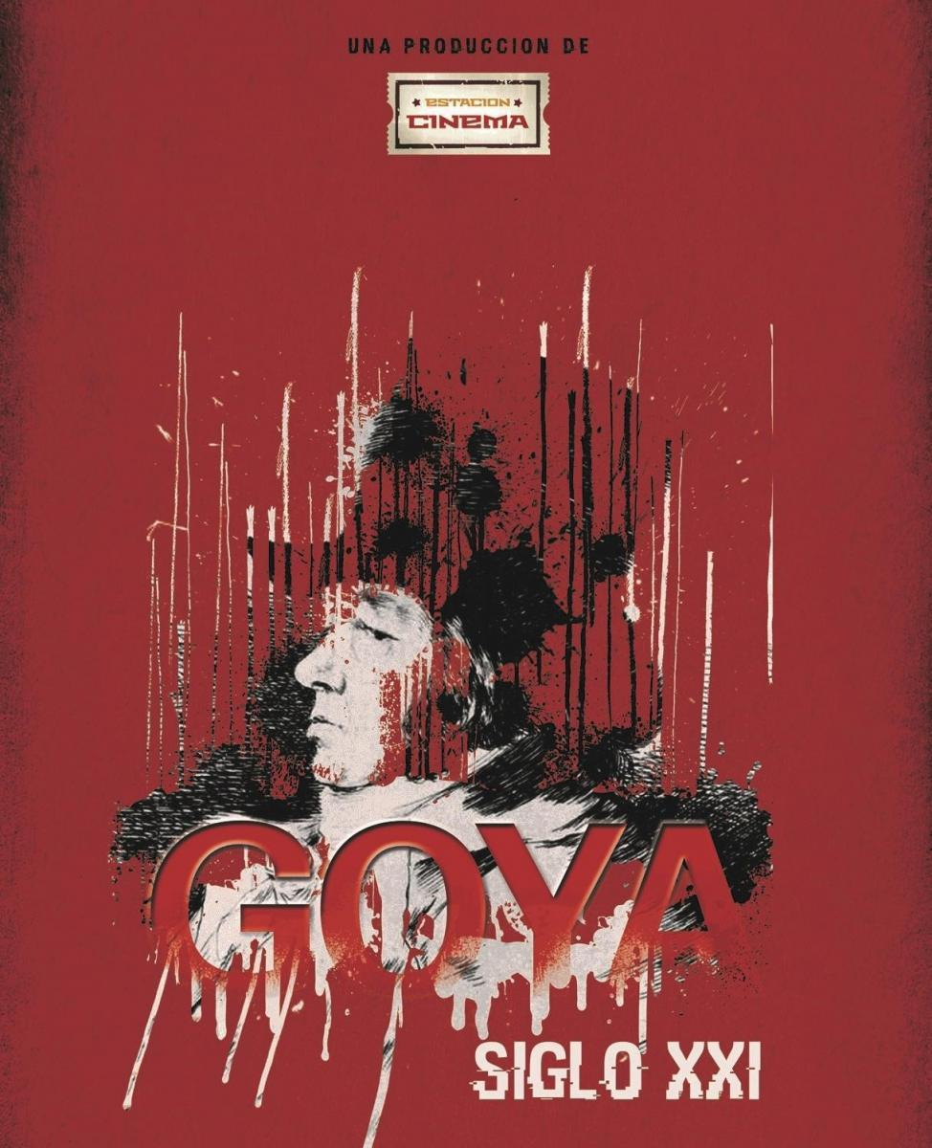

Gracias a su vida y a sus obras, Goya sigue siendo el artista que mejor ha captado la condición humana y ha sido el más fiel cronista de la sociedad de hace 200 años y que sigue vigente hasta nuestros días.
Nos interesa toda la trayectoria de Goya, pero vamos a detenernos en la obra que pintó en libertad, la obra de creación fuera de los encargos; en su pintura de gabinete, dibujos, grabados … También vivimos con él La Ilustración, El Absolutismo, la Guerra de la Independencia y cómo le afectaron estos sucesos en su vida y en su obra.
Mostramos como su trabajo influye a artistas y creadores actuales como el fotoperiodista Gervasio Sánchez, la directora de teatro Rakel Camacho o el compositor musical Julián Sanz. Y en el campo de la investigación científica descubrimos como con la radiación de Tera hercios (Rayos T) se llega a demostrar si un cuadro fue pintado o no por Goya.
En definitiva, se trata de mostrar cómo sigue vigente su obra en el siglo XXI y demostrar el carácter visionario de Goya.

Web oficial: https://www.estacioncinema.com/goya-s-xxi/

29 miércoles, 18:00 horas. Programa 7

Goya, historia de una soledad, Nino Quevedo, 1971.
Int.: Francisco Rabal, Irina Demick, Jacques Perrin.
España. 110 min.

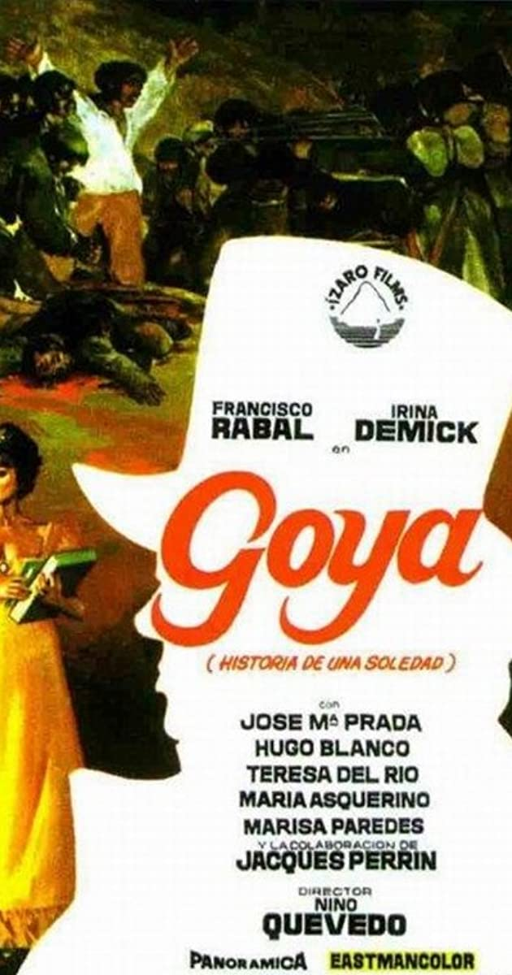

Película que se centra en el periodo de la vida del pintor que va desde la relación que mantuvo con la duquesa de Alba hasta su exilio en Burdeos, Francia. Durante su juventud el pintor prodigio mantuvo un romance con la duquesa. Aunque lo cierto es que su relación siempre se ha basado más en la rumorología que en la confirmación, sí sabemos es que esta bella mujer fue retratada por el artista. En 1824, Francisco de Goya decide exiliarse a Burdeos por contrariedad con el régimen absolutista de Fernando VII.

OCTUBRE

1 viernes, 18:00 horas. Programa 8

Los olvidados, Luis Buñuel, 1950.
Int.: Alfonso Mejía, Roberto Cobo, Estela Ina.
México. 88 min.

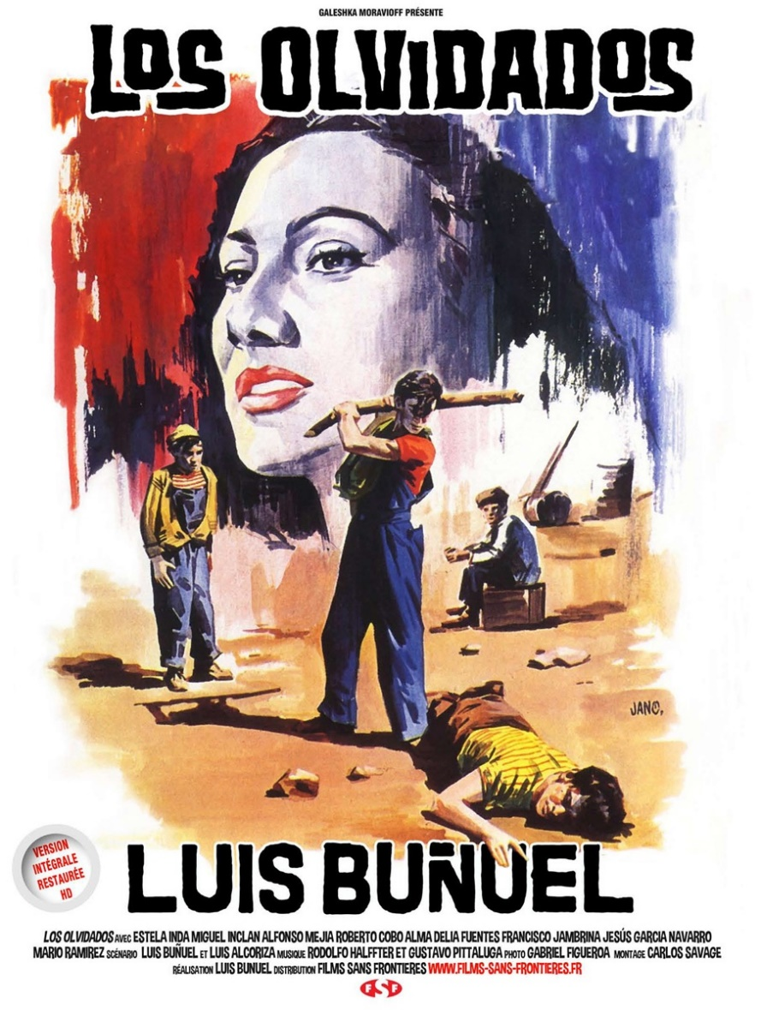

En los suburbios de Ciudad de México una pandilla de muchachos liderados por Jaibo se mueve en los ámbitos de la delincuencia.

Octavio Paz opinaba: "La película de Buñuel se inscribe en la tradición de un arte pasional y feroz, contenido y delirante, que reclama, como antecedentes, a Goya y a Posada. La miseria y el abandono pueden darse en cualquier parte del mundo, pero la pasión encarnizada con que están descritas pertenece al gran arte español. Ese mendigo ciego ya lo hemos visto en la picaresca española. Esas mujeres, esos borrachos, esos cretinos, esos asesinos, esos inocentes, los hemos visto en Quevedo y Galdós. Los vislumbramos en Cervantes, los han retratado Velázquez y Murillo."

Tráiler: https://www.youtube.com/watch?v=yFghaQAZdYg

6 miércoles, 18:00 horas. Programa 9
El verdugo, Luis García Berlanga, 1963.
Int.: José Isbert, Nino Manfredi, Emma Penella.
España. 90 min.

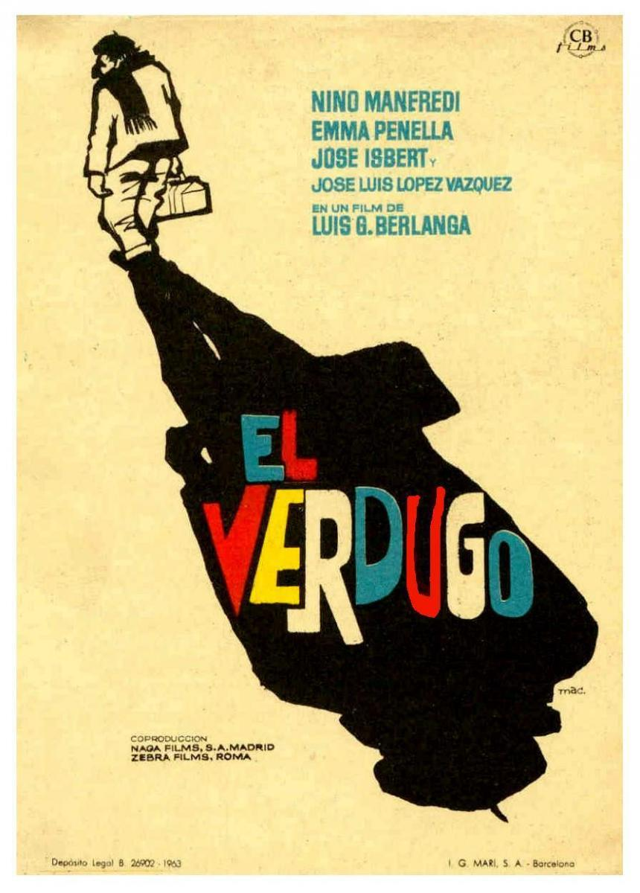

José Luis es un joven empleado en una funeraria que conoce a un verdugo llamado Amadeo durante un servicio en una prisión. Cuando le lleva el maletín con el instrumental profesional que se había olvidado en la camioneta, José Luis conoce a su hija Carmen. Congenian rápidamente y tras ser sorprendidos por el padre, se ven obligados a casarse. En ese mismo momento, un patronato oficial le concede a Amadeo una vivienda donde poder residir junto a la pareja casada que además espera un hijo. Pero llegada la jubilación todos deberán abandonar el apartamento, salvo que su yerno herede su cargo y se convierta también en verdugo.

Tráiler: https://www.youtube.com/watch?v=lUwO3YDulg0

8 viernes, 18:00 horas. Programa 10

Mr. Arkadin, Orson Welles, 1955.
Int.: Robert Arden, Orson Welles, Paola Mori.
Francia-España-Suiza. VOSE. 100 min.

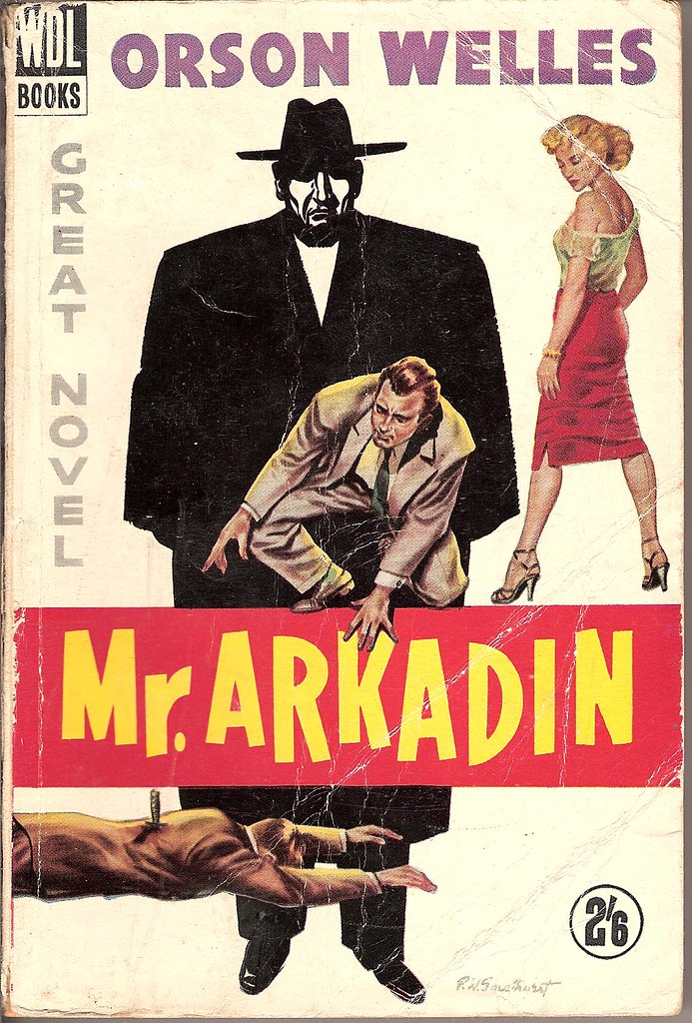

Con el pretexto de una amnesia que, por una noche nevada de 1927, le borró su vida anterior, el financiero multimillonario Gregory Arkadin contrata a Guy van Stratten, un granuja simpático, aventurero y muy emprendedor, para que investigue su pasado. La extraña proposición permite a Van Stratten, que tiene una relación amorosa (y probablemente interesada) con la hija de Arkadin, acercarse al mundo del poder y de la riqueza. En esta exploración del pasado de Arkadin, el joven sin escrúpulos va a efectuar un periplo por Europa, América y el Magreb, una caza a los testigos y las identidades que giran alrededor del secreto de un hombre: ¿Quién es realmente Gregory Arkadin?

Mascarada: https://www.youtube.com/watch?v=IsiYgTqz2lg&t=11s

20 miércoles, 18:00 horas. Programa 11

Godard's Passion / Pasión, Jean-Luc Godard, 1982.
In.: Isabelle Huppert, Michel Piccoli, Jery Radziwilowicz.
Francia. VOSE. 88 min.

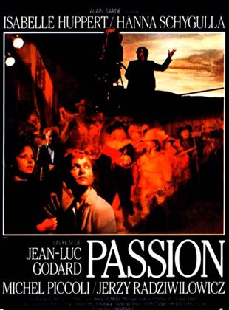

Un cineasta exigente se enfrenta a los productores y otros obstáculos mientras hace un documental acerca de la luz y la imagen.

Tráiler: https://www.youtube.com/watch?v=2Y6EU1U5KW0

22 viernes, 18:00 horas. Programa 12

Goya's Ghosts / Los fantasmas de Goya, Milos Forman, 2006.
Int.: Javier Bardem, Natalie Portman.
USA. VOSE. 118 min.

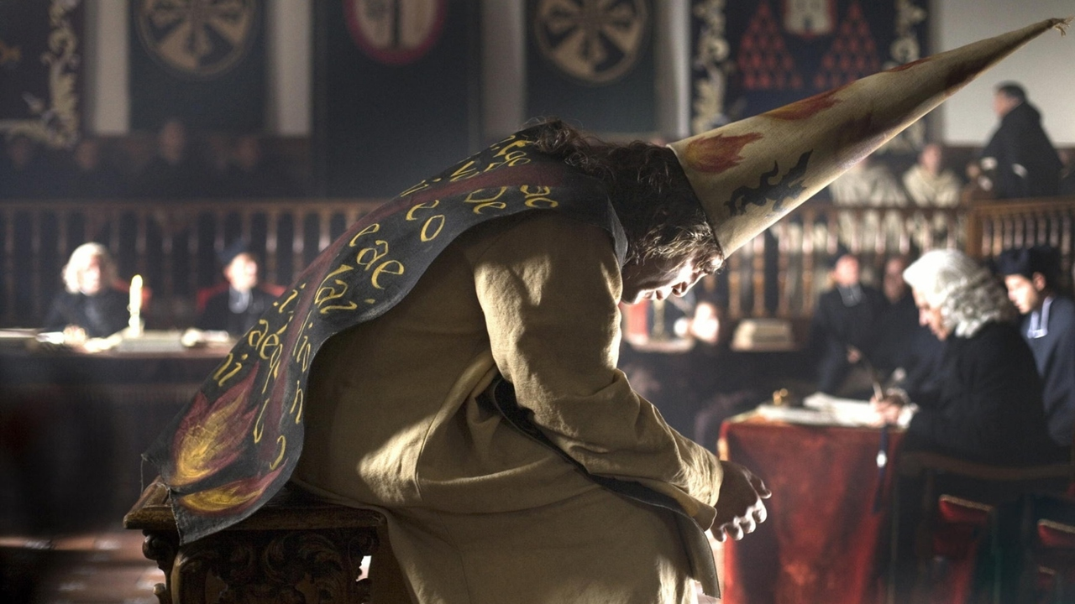

En el Madrid de 1792 Francisco de Goya (Stellan Skarsgård), con 46 años, es el principal pintor de la Corte. Reina Carlos IV (Randy Quaid). Estamos en las postrimerías de la Inquisición. Un salto en el tiempo de 16 años nos lleva a la invasión del ejército napoleónico. Goya es testigo de los hechos y de la transformación de un fanático inquisidor (Javier Bardem) en un apasionado revolucionario afrancesado con otra identidad. La acción abarca hasta la derrota de los franceses y la restauración de la monarquía absoluta por el ejército inglés del duque de Wellington en la figura de Fernando VII.

Tráiler: https://www.youtube.com/watch?v=IK_aus_V9uc

27 miércoles, 18:00 horas. Programa 13

Rekopis znaleziony w Saragossie / El manuscrito encontrado en Zaragoza,
Wojciech Has, 1965.
Int.: Zbigniew Cybulski, Iga Cembrzynskaya, Elzbieta Czyzewska
Polonia. VOSE. 182 min.

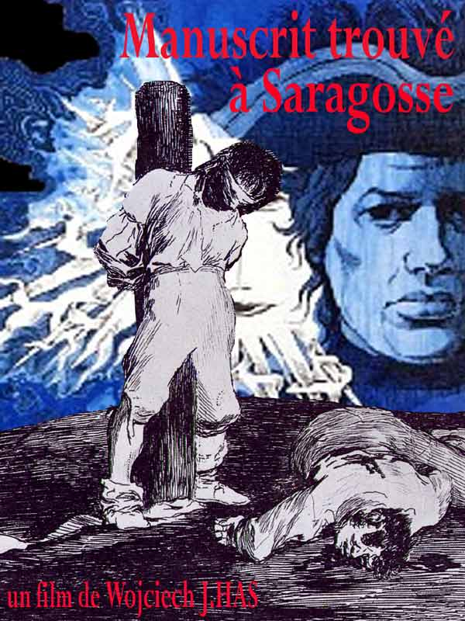

El capitán de las tropas napoleónicas Alfonso van Worden, recién llegado a Madrid, descubre gracias a dos princesas moriscas que está destinado a grandes empresas, por las cuales deberá superar numerosas pruebas. Comenzará entonces una sucesión circular de aventuras, desarrolladas bajo la influencia de un cabalista y un matemático.

Escribía Don Luis Buñuel en su autobiografía Mi último suspiro: “Me encanta el manuscrito encontrado en Zaragoza, ambas, la novela de Potocki y la película de Has. He visto la película tres veces, lo que en mi caso es excepcional”. No solo Buñuel, sino otros grandes cineastas han admirado la película, como Scorsese o Francis Ford Coppola, quienes en 1990 junto al mítico Jerry Garcia, guitarrista y músico de Grateful Dead, financiaron la restauración de una edición íntegra de la película.

Tráiler: https://www.youtube.com/watch?v=EOYBHOKV_0U

29 viernes, 18:00 horas. Programa 14

Häxan / La brujería a través de los tiempos, Benjamín Christensen, 1922.
Documental/Ficción Dramática.
Dinamarca. Rótulos Castellano. 105 min.

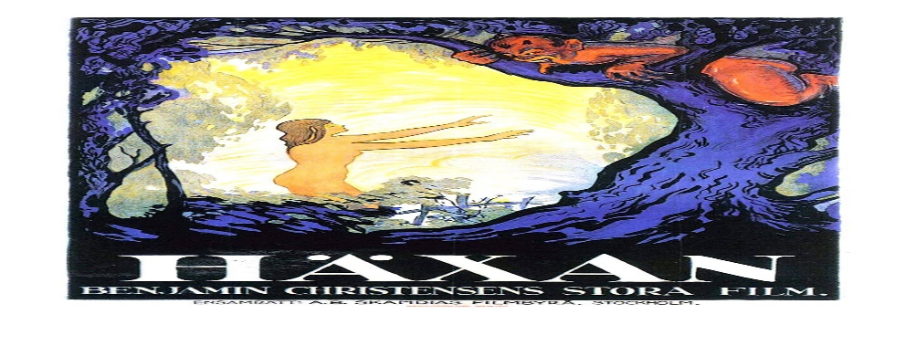
Mezclando el documental y la ficción dramática, la película descubre la relación de los hombres de la Edad Media (su actitud y la proliferación de brujos y brujas) con algunas situaciones modernas de los años veinte. Un repaso al mundo del ocultismo, la magia negra y la brujería, a través de varios siglos, para dibujar un panorama que puede resultar tan fascinante como estremecedor. Película parcialmente basada en un manual alemán para inquisidores del siglo XV.

“En esa línea es fundamental La brujería a través de los tiempos (Häxan,
1922), del danés Benjamín Christensen, que, en las imágenes introductorias,
llenas de grabados y estampas de diferentes épocas, nos enseña el Capricho
n.º 68, Linda maestra, sin citar autoría y asumiendo una de las iconografías con
más éxito de las brujas cabalgando sobre su escoba voladora. Muchas apariciones
del mismo diablo, de otros seres fantásticos y deformes también parecen
haberse inspirado indirectamente en ese inquietante universo mostrado con
intenciones irónicas y de denuncia de la superchería, pero que, de modo contradictorio, ayudaron a dar forma al terror popular”
Roberto Sánchez en Seminario Internacional: Goya en la Literatura, en la Música y en las Creaciones Audiovisuales. La impronta de Goya en los géneros cinematográficos del terror y la fantasía. Institución Fernando el Católico (Zaragoza)

Tráiler: https://www.youtube.com/watch?v=4RoCKIaE2Eg

Agradecemos la colaboración de:
Video Mercury  Goya en Burdeos, Carlos Saura, 1999.  Goyescas, Benito Perojo, 1942.  El verdugo, Luis García Berlanga, 1963. | 

Instituto Polaco de Cultura  Rekopis znaleziony Saragossie / El manuscrito encontrado en Zaragoza,  Wojciech Has, 1965. | 

